**课程教学平台开发设计报告**

**Course Teaching Service Platform**

**CTSP**

**（不断修改）**

**浙江大学计算机学院**

**2014-07-27**

**目录**

**基础教学中心网络教学平台用户需求与用户操作说明** 4

**1        系统简介** 4

**1.1      系统用户** 4

**1.2      数据存储** 4

**1.3      运行环境** 5

**2 管理员** 5

**2.1 网站主页** 5

**2.2 管理员操作** 7

**3        教师使用操作** 8

**3.1      系统登录** 8

**3.2      系统管理** 9

**3.2.1        公告发布** 9

**3.2.2        班级用户** 10

**3.2.3        课程管理** 13

**3.3      实验作业** 16

**3.3.1        实验管理** 16

**3.3.2        作业管理** 20

**3.3.3       习题作业** 20

**4        学生使用操作** 20

**4.1      系统登录** 20

**4.2      课程详细信息** 21

**4.3      上机实验** 22

**4.4      课程作业** 24

**修订记录**

|  |  |  |  |  |
| --- | --- | --- | --- | --- |
| **序号** | **修改说明** | **修改者** | **日期** | **备注** |
| 1 | 初始创建 | 陈建海 | 2014-07-27 |  |
|  |  |  |  |  |
|  |  |  |  |  |
|  |  |  |  |  |
|  |  |  |  |  |
|  |  |  |  |  |
|  |  |  |  |  |
|  |  |  |  |  |
|  |  |  |  |  |
|  |  |  |  |  |
|  |  |  |  |  |
|  |  |  |  |  |
|  |  |  |  |  |
|  |  |  |  |  |
|  |  |  |  |  |
|  |  |  |  |  |
|  |  |  |  |  |
|  |  |  |  |  |
|  |  |  |  |  |
|  |  |  |  |  |
|  |  |  |  |  |
|  |  |  |  |  |
|  |  |  |  |  |
|  |  |  |  |  |
|  |  |  |  |  |
|  |  |  |  |  |
|  |  |  |  |  |
|  |  |  |  |  |
|  |  |  |  |  |

**基础教学中心网络教学平台用户需求与用户操作说明**

**1        系统简介**

本教学平台用于基础课程的辅助教学，利用网络化手段提供了一个面向教师和学生交互的环境。目前本平台主要用于基础教学中心的教师和其承担课程的学生。

**1.1      系统用户**

本平台主要面向两类用户：教师和学生。

1．教师用户

教师作为本系统重要的管理员，利用本平台，可以创建所开设的课程和承担的教学班级，生成一个课程教学环境。

课程教学相关信息的内容包括：包括课程资料、实验、作业、课件。

课程班级信息的内容包括：班级信息及学生名单。

教师可以方便获得学生上传的实验和作业内容，并利用平台完成批阅，评分。还可以查询获得教学班学生实验和作业完成的总体情况。

2．学生用户

       学生用户是系统的主要用户，通常用户数非常多。利用平台，获得教师给学生的教学资料信息，包括下载课程资料、课件、大纲、教学日历等，获取教师布置的实验和作业内容，并按照实验或作业要求完成作业，最后以电子形式上传到服务器统一规定的地方。

**1.2      数据存储**

数据统一存储在关系数据库SQLSERVER中，采用分布式存储设计技术，给每位教师的课程信息提供单独数据库进行存储。教师的课程文件资料被放置在服务器下的统一目录下，每位老师也具有一个单独的目录。后台还统一开设了教师目录的ftp，使每位教师都可以通过ftp集中访问自己的目录，目的是为了集中获取学生提交的作业资料信息。

**1.老版CSTP的目录结构**

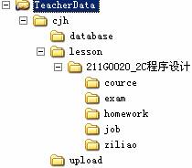

图1 教师文件资料数据存储目录树结构

说明：

1）TeacherData是教师数据的统一存放目录，cjh是教师cjh（教师陈建海）目录主目录，存放课程信息，和一些上传信息。

2）Lesson目录下存放了教师所发布的具体课程内容，如图1中有个课程目录：211G0020_2C程序设计，表示一门课程是C程序设计。

3）每门课程目录下包括5个目录course、exam、homework、job、ziliao；

Cource:放置教师发布的课程讲稿-课件；

Exam:放置教师发布的实验报告模板；

Job:放置教师发步的作业布置信息的文件模板；

Ziliao(resource):放置教师发布的课程相关资料；比如教学大纲、教学日历等文档。

Homework：是学生完成实验或作业提交的成果（文件）。按班级一个目录，班级下一个学号目录对应一个学生的提交信息。

TeacherData下，放置一个softupload目录，存放各位老师上传的软件。

Common目录用来存放管理员维护的信息。下分公共课程的目录：c,cpp,cs,java,python

**2.新版CSTP的主要目录**

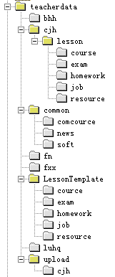

**1.3      运行环境**

本教学平台需要一个网络化的环境。运行环境要求：

1、  服务器

1）  硬件，根据用户数要求，一般选用普通PC-服务器即可；

2）  操作系统：Windows2000 Advance Server或Windows Server2003；

3）  安装IIS5或6；

4）  文件上传组件；

2、  客户端：

1）  Microsoft Internet Explorer6以上。

**2 管理员**

**2.1 网站主页**

使用浏览器输入地址：<http://10.71.45.100/>，则打开教学平台主页，如图2.1所示。

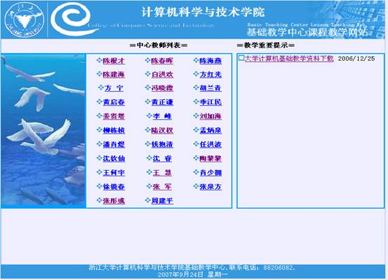

图2.1 教学平台系统主页

主页显示各个教师的列表和最新公告信息。教师信息由管理员模块统一维护。

这个主页是以任课教师为入口，使用时，只需要选择相应的入口教师名字，便打开登录主界面，如图2.2。

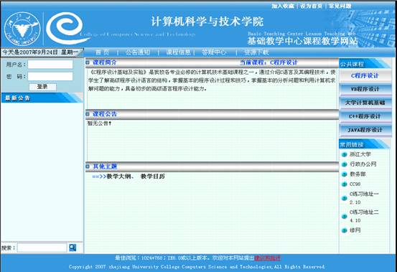

图2.2 平台登录主页面

1. **用户未登录时：index.php**

菜单条：

主界面部分

* 显示教学中心的最新通告
* 显示公共课程列表与简介
* 显示任课教师列表，选择任课老师，可以查看各个老师开设的课程信息。
* 显示用户登录框
* 显示常用链接框

1. **管理员登录后的主页:index_admin.php**

菜单条：

主界面部分：

* 显示教学中心的最新通告
* 显示公共课程列表与简介
* 显示任课教师列表，选择任课老师，可以查看各个老师开设的课程信息。
* 显示用户登录框
* 显示常用链接框

1. **教师登录后的主页：index_tech.php**

Logo条

|  |
| --- |
| header |

菜单条

|  |  |  |  |  |  |  |
| --- | --- | --- | --- | --- | --- | --- |
| **主页** | **通知** | **课程** | **资源** | **设置** | **系统管理** | **帮助** |
|  | 重要通知  课程通知 | 公共课程  我的课程 | 常用软件  公共资源  往年试卷 | 个人信息  修改密码  系统参数 | 班级用户  课程配置 |  |

主界面部分：

|  |  |
| --- | --- |
| 便捷导航 | 近期新闻：(教学中心消息、新闻) |
| 公告发布  实验作业  课程配置  软件下载 | 1.定于6月21日举行上机实验考试。详细…  2.模拟练习抓紧完成，服务器即将关闭。详细…  3.8月10日教学会议通知。详细… |
| 常用链接 | 近期统计 |
| 编程练习  CC98入口 | 》上机实验：实验5，周1班已交**（30份）**。  》课程作业：作业5已交（38份）。  》模拟测验：测验已完成（60份）。 |
|  | 课程班🡺计算机科学基础 C语言程序设计 |
| 底部条footer  版权信息 | |

1. **学生登录后的主页：index_stu.php**

Logo条

|  |
| --- |
| header |

菜单条：

|  |  |  |  |  |  |  |
| --- | --- | --- | --- | --- | --- | --- |
| **主页** | **通知** | **课程** | **下载** | **设置** | **作业** | **帮助** |
|  | 重要通知  课程通知 | 公共课程  我的课程 | 常用软件  教学资源  往年试卷 | 个人信息  修改密码  系统参数 | 实验报告  编程练习  模拟测验  课堂作业 |  |

主界面部分：

|  |  |
| --- | --- |
| 便捷导航 | 我的课程班🡺计算机科学基础 C语言程序设计 |
| 上机实验  课程作业  课程讲稿  课程资料  软件下载 | 近期消息：  1.定于6月21日举行上机实验考试。详细…  2.模拟练习抓紧完成，服务器即将关闭。详细… |
| 常用链接 | 我的任务 |
| 编程练习  CC98入口 | 上机实验：**完成**：实验1-实验5 **未完成：**实验6。  课程作业：作业5，已经交。  模拟测验：测验5，已完成并提交。 |
|  |  |
| footer | |

左侧：

1）显示常用功能框；2）显示常用链接框

功能连接：

上机实验

课程作业

课程讲稿

课程资料

软件下载

右侧：

* 显示最新消息

1）教学中心的最新消息

2）任课教师发布的消息

* 显示最新任务

1. 待完成的实验；
2. 待完成的作业；
3. 待完成的测验；

**2.2 管理员操作**

**1. 教师管理。**

**2. 模板课程管理。**

**3. 大纲知识点管理**

每一门课程规定知识点。用于将题目按知识点分类。

**4. 模板练习管理。**

建立具体的模板练习。

**5. 模板题库管理。**

模板题库包含模板课程的所有题目。

T_SubLib

**6. 模板练习卷管理。**

给出一些练习卷。由老师可以布置给学生。

**练习卷表T_Paperdef**

练习卷ID、练习卷名称、练习卷总分、题型01、题型02、题型03、题型04、题型05、题型06、题型07、题型07、题型08。

**练习卷提纲表T_PaperOption**

每个练习卷大题主干信息。

**练习卷与题目关系表T_RelPaperSub**

一张练习卷具体对应的题目。

老师可以自己选择题目建立新练习卷。

老师自己定义的练习卷的题目。

**3        教师使用操作**

**3.1      系统登录**

每一位教师在系统创建时，已经由管理员分配了一个统一的帐号和口令。在图2.2所示的登陆主页中，输入教师的帐号名和口令后，打开如图3.1的教师操作主界面。

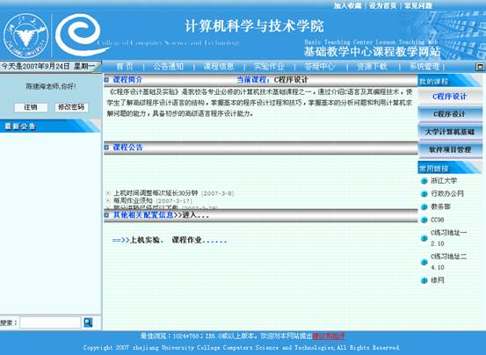

图3.1教师操作主界面

主界面中：

1、最新公告：列出中心给各位教师的公共信息，如对老师关于课程教学的通知信息；

2、主菜单条中包括：

首页：切换到登陆后的默认主页面；

公告通知：列出教师发布的课程公告或通知；

课程信息：列出当前教师所开设的并处于活动状态的所有课程；

实验作业：包括作业管理和实验管理，完成教师对作业和实验的发布、维护管理；

答疑中心：主要给出一个链接，结合学校CC98中给教师开辟的“教师答疑”版块，目前系统没有自带BBS交流模块，出于CC98已经有教师答疑版块，学生都比较清楚，并且常去的；

资源下载：放置一些常用软件的下载，本功能可扩展，提供更多的资源让学生下载；

系统管理：包括公告发布、课程管理和班级用户的管理。

**3.2      系统管理**

**3.2.1        公告发布**

点击系统管理=》公告发布，进入如图3.2所示的界面，默认是公告列表，可进行修改删除操作。

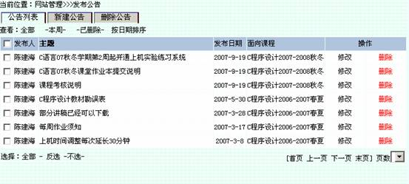

图3.2 公告发布

要发布新公告，请点击新建公告，如图3.3。

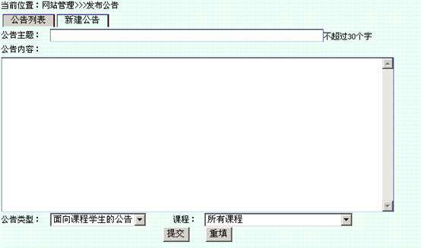

图3.2 新建公告

请输入公告主题和公告内容，公告类型默认为“面向课程学生的公告”，表示的该公告是针对所开设课程的学生。在课程选择框中，确定该公告是对哪门课程的，如果是所有课程，则该公告是面向本人所开设的所有的课程的学生的。因为一个教师可能开设了多门课，或同一门课程下可能有多个教学班级，所以公告也是针对某门课程的教学班级的。

**3.2.2        班级用户**

用于当前教师教学班级及学生用户的创建维护和管理。

       点击班级用户，如图3.3。

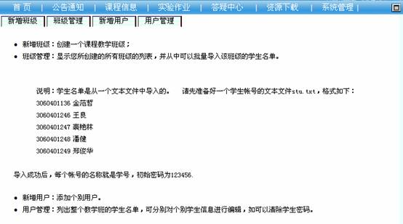

图3.3班级用户管理

包括的操作有：新增班级、班级管理、新增用户、用户管理。

**1．         新增班级**

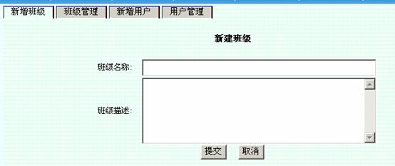

图3.4 新建班级

在图3.3界面中，点“新增班级”，出现如图3.4的主界面，输入班级名称和描述信息后，提交，便创建了一个新教学班级。

**2．         班级管理**

以列表的形式显示所创建的教学班级，如图3.5所示。

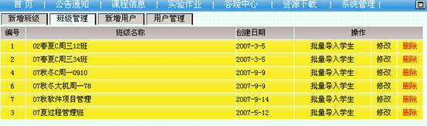

图3.5 班级管理界面

可以对班级基本信息进行修改和删除，可以批量导入学生名单。

点批量导入学生，出现如图3.6所示的界面。

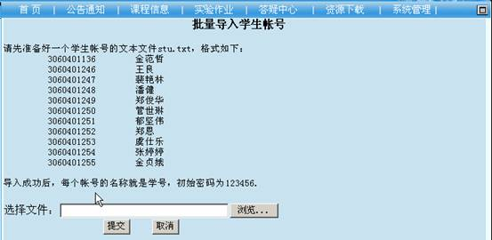

图3.6 批量导入学生的界面

说明：学生名单是从一个文本文件中导入的。请先准备好一个学生帐号的文本文件stu.txt，格式如下：

         3060401136       金范哲

         3060401246       王良

         3060401247       裴艳林

         3060401248       潘健

         3060401249       郑俊华

导入成功后，每个帐号的名称就是学号，初始密码为123456.

注意导入学生名单文件必须是纯文本格式，在创建文本文件时，请使用记事本程序创建，将来自EXCEL文件中的文本复制到记事本，然后保存生成文本文件。

导入成功后，每个帐号的名称就是学号，初始密码为123456.

**3．         新增用户**

个别学生可能是后面需要添加的，可通过操作该功能来实现。如图3.7。

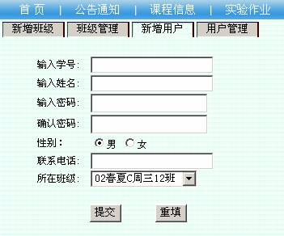

图3.7添加新用户

注意录入学号、姓名、密码、性别后，还需要指定是加入到哪个教学班级。

**4．         用户管理**

对所创建的教学班级的所有学生用户进行维护管理。如图3.8。

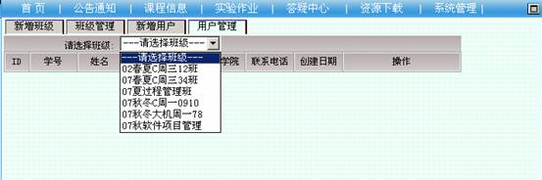

图3.8用户管理

选择一个班级后，显示该班级的学生用户列表，如图3.9。

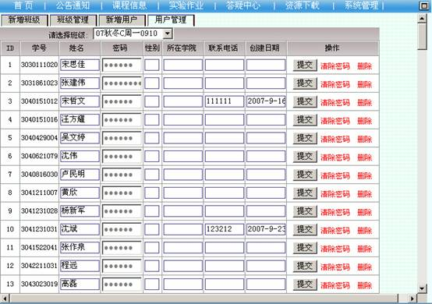

图3.9 用户列表

可以以列表的形式对学生用户的信息进行修改、删除，经常要进行的操作是清除密码，若学生忘记了密码。清除密码后，默认改为123456。

**3.2.3        课程管理**

**1．   打开课程管理**

点击系统管理=》课程管理，进入课程管理主页，如图3.10所示。

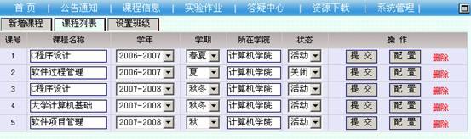

图3.10 课程管理

默认是“课程列表”，列出当前教师所承担的所有教学课程，你可以进行基本的修改和配置和删除操作。

       每门课程具有属性：名称，学年、学期、所在学院、活动状态。其中“状态”可以控制该课程是否处于活动状态，比如同一门C程序设计课程，可能上个学年学期有，这个学期也有，则可以把结束的学年学期的课程设置为“关闭”状态。

**2．         新增课程**

在图3.10点击“新增课程”，打开如图3.11界面。

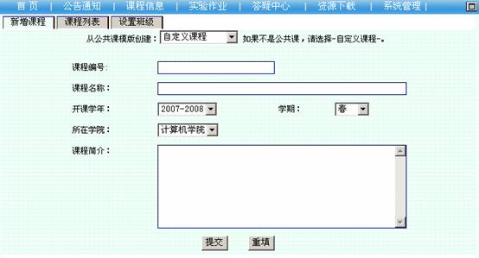

图3.11新增课程

课程创建的方式有两种，包括从公共课程模板创建和自定义课程，比如是公共课程的，象C程序设计、VB程序设计及大学计算机基础等，属于公共课程，有一些公共信息是统一的。系统已经给定了模板，创建时，选择从公共模板创建即可。若非公共课，则选择“自定义课程”。

然后，输入课程信息，课程信息包括课程编号，同课程是唯一的，课程名称，开课学年，学期，所在学院，课程简介。

       输入完毕课程信息后，点提交，系统便自动创建课程相关信息。

**3．         课程配置**

课程创建完成后，还需要设置课程相关其他信息，如实验、作业、课件、资料等。可以从课程列表中的课程“配置”中进入，对课程相关信息进行配置。

从图3.10中点击某门课程的“配置”按钮，进入课程配置主界面，如图3.12。

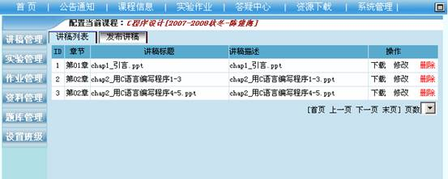

图3.12 课程配置主页

       课程配置操作主要包括：讲稿管理、实验管理、作业管理、资料管理、题库管理、班级设置。

       讲稿管理：实现课程的发布。

       实验管理和作业管理分别用于教师上机实验和作业的布置和管理。

       题库管理：实现程序设计课程具体题目信息的管理，如果需要指定题目信息，则需要将题目创建好。

       班级设置：建立课程对应教学班级的关联，确定该课程有几个教学班的信息。

**4．         设置班级**

在图3.10界面切换到“设置班级”，如图3.13。

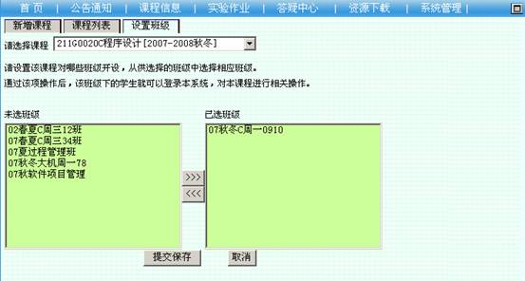

图3.13 设置班级

或在课程配置主界面中点击“设置班级”，如图3.14.

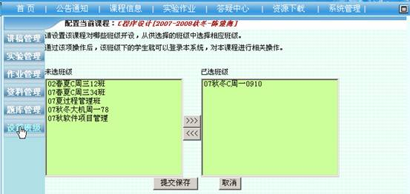

图3.14 设置班级

左边列出的所有定义过的教学班级，右边是已经设置过的班级，表示所选的班级是针对你所选择的课程的。

**3.3      实验作业**

菜单“实验作业”包括实验管理和作业管理两项内容，分别完成教师实验和作业的发布管理。这两项操作也可以通过课程配置中的实验管理和作业管理进行。

**3.3.1        实验管理**

点击菜单“实验作业”下的“实验管理”，打开如图3.15主界面，然后选择一门课程。如选择“C程序设计[2007-2008秋冬-任课教师：陈建海] ”，进入如图3.16界面。

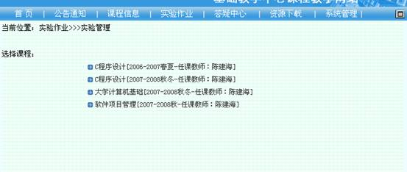

图3.15 实验管理，选择课程

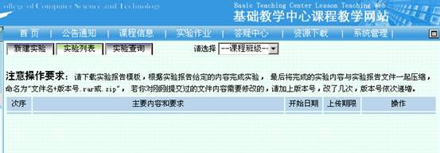

图3.16 针对具体课程的实验管理界面

**1．         实验列表**

选择课程班级后，列出已经发布的该课程班级的实验，如图3.17。

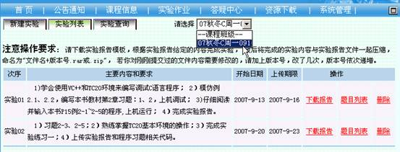

图3.17 课程班级实验列表

可以删除实验，查看实验报告和题目列表。

**2．         新建实验**

实现发布一个新的实验。点击“新建实验”，然后选择课程班级，后进入发布新实验的主界面，如图3.18。

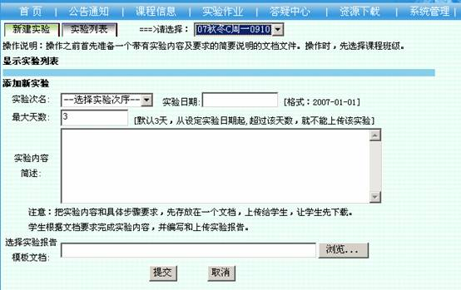

图3.18 发布新实验

如图3.19，你可以显示和隐藏已经定义的实验列表。

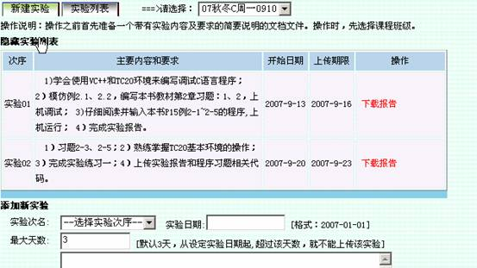

图3.19 显示和隐藏已经定义的实验

要创建新的实验，请先选择实验几，输入实验日期，规定最大天数（目前暂时没有做程序上的限制，实际运用中，可以由老师根据学生提交作业的时间和规定的时间做比较，作为评价学生平时成绩的参考依据），实验内容，给出一个要求学生填写的实验报告模板。

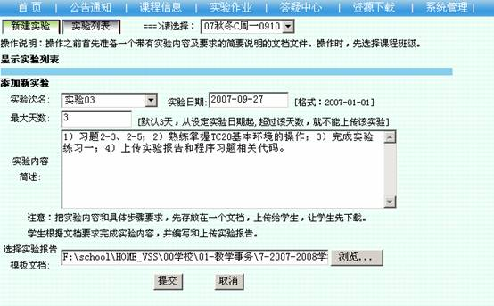

图3.20 新建实验

最后“提交”，便可完成一个新实验的发布。发布后的新实验便会出现在实验列表中。

**3．         查询实验**

教师可对实验信息进行查询。主要查询学生上传实验的情况。如图3.21所示。

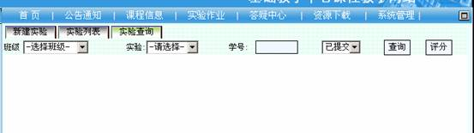

图3.21 实验查询

       先选择班级，在选择实验，如图3.22.

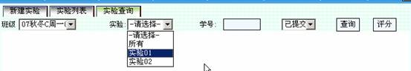

图3.22选择班级和实验

       然后，点击“查询”，便可以列出学生上传实验的情况，如图3.23。若点击评分，还可以对实验的批阅，包括下载实验报告，写评语及给出分数，如图3.24。

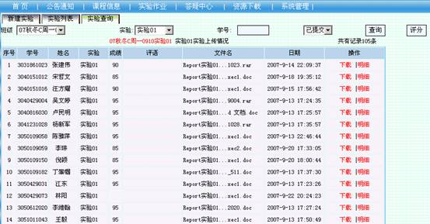

图3.23 查询实验

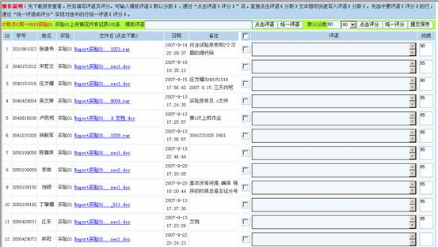

图3.24 实验评分

为了方便教师批改作业和写评语，这里支持“统一评语”，“统一评分”，“点击评语”，“点击评分”。比如“统一评语”，若多位同学的评语是一样的，可以先写好模板评语，选中要评语的学生，在点“统一评语”，就可以对选中的所有同学使用统一的评语。最后提交保存即可。

**3.3.2        作业管理**

作业管理的基本操作和界面与实验管理类似，请参考实验管理。

**3.3.3       习题作业**

教师可以布置一些习题组成的一张试卷。

**4        学生使用操作**

**4.1      系统登录**

在图2.2的主页面中，输入学生的学号和密码，“登录”进入学生操作的主界面。如图4.1。

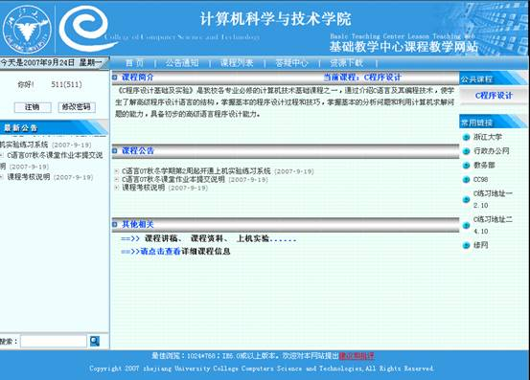

图4.1 学生登录后的主界面

**4.2      课程详细信息**

在图4.1中，点击查看课程详细信息，后进入如图4.2的课程详细信息界面。

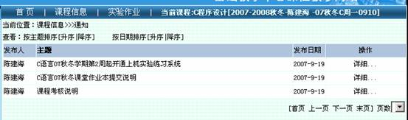

图4.2课程信息默认页面

       默认列出的是课程公告信息列表。

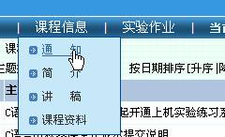

图4.3课程信息内容

如图4.3，通过课程信息页面可以查看的课程信息包括：

课程公告：列出教师发布的所有通知，如图4.2。

课程讲稿：教师发布的课件讲稿，如图4.4。

课程资料：教师发布的资料，如图4.5。

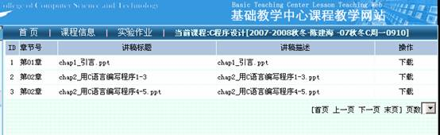

图4.4 讲稿列表

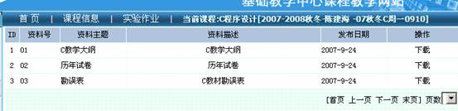

图4.5 课程参考资料列表

**4.3      上机实验**

从主页图4.1，“其他相关”，点击“上机实验”，便进入实验主页面，默认列出实验列表。如图4.8。这是教师已经发布的实验。

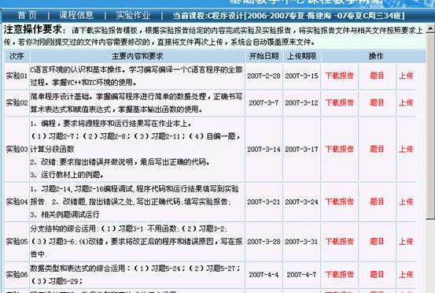

图4.6 实验列表

       在做实验时，先下载实验报告，如图4.7。每个实验报告中已经包括了具体实验的内容、目的和要求。

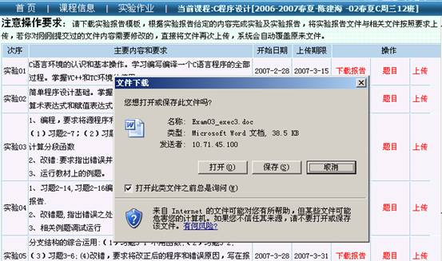

图4.7 下载实验报告

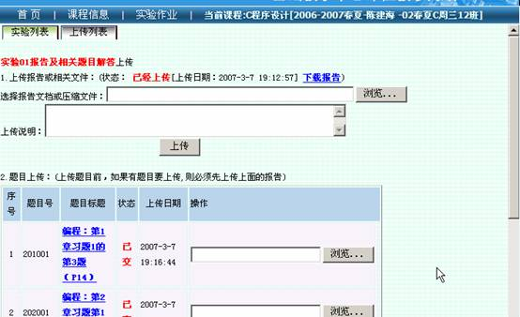

图4.8 实验上传

学生根据实验报告要求，完成后，需要填写实验报告内容。最后需要把实验报告文档上传，作为实验成果，上传到服务器给定位置。教师批阅主要以实验报告为主。上传时，如实验内容报告多个文件，也可先压缩成一个文件，一并上传。

**4.4      课程作业**

主要记录课堂作业的完成情况，非上机操作的实验内容。如教师可能布置一些课后习题给学生做，学生把课后习题的答案统一写到一个文本文件或WORD文档中，最后通过课程作业上传电子文档。

具体上传操作与上机实验类似。

浙江大学计算机学院基础教学中心 陈建海

2007-09-20

**5.开发**

开发服务器：10.77.30.12

虚拟机启用WEB，与数据库，数据库文件做自动备份。

连接数据库用户：root, root

exam fcding83523

1. <?php
2. $link = mysql_connect("localhost","root","mysql密码");
4. if (!$link)
6. {
8. die('Could not connect: ' . mysql_error());
10. }
12. else echo "Mysql已经正确配置";
14. mysql_close($link);
16. ?>